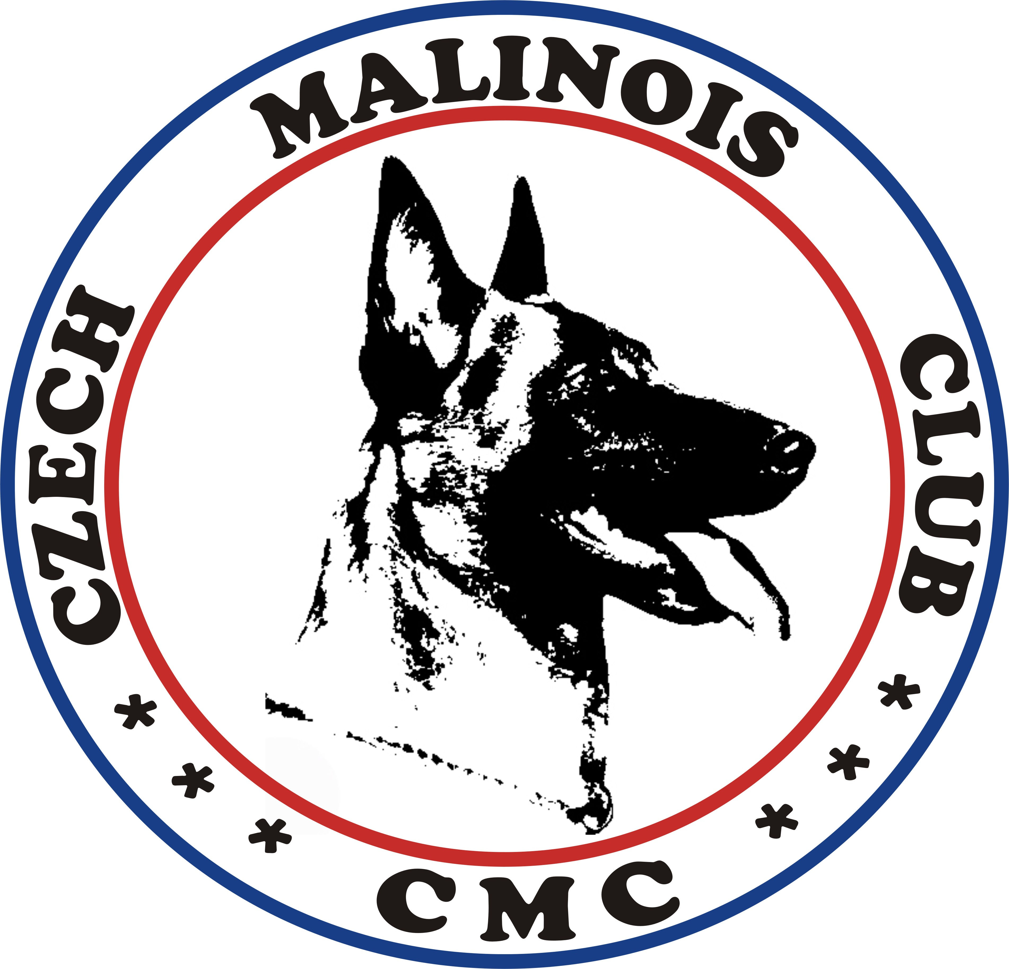

Czech Malinois Club z pověření Českého kynologického svazu pořádá

XV. MISTROVSTVÍ REPUBLIKY
BELGICKÝCH OVČÁKŮ
23. - 25. 9. 2011
TŘEBÍČ
místo konání: areál T.J.Spartak Třebíč
(bývalý areál T.J. Dukovany)

Startovné pro členy CMC: 1000,- Kč
Startovné pro nečleny CMC: 2000,- Kč
Zahraniční závodníci: 85,- EUR

Uzávěrka přihlášek: 9.9.2011

Rozhodčí: J.Hodek(O), M. Pejša (P), S. Ševčík (S)
Figuranti: R. Kupka, J. Labík, J. Kubec

Program:
Pátek 14:00 – 19:00 trénink,
17:00 – 19:00 prezentace, veterinární přejímka, ubytování
19:00 – 19:30 zkušební pes
19:30 - zahájení, losování
Sobota 8:00 – 18:00 provádění disciplín
20:00 - společenský večer s rautem - „B“ club Třebíč
Neděle 8:00 – 15:00 provádění disciplín
16:00 ukončení soutěže

Všeobecná ustanovení:
- Při splnění podmínek se zadává čekatelství CACT a res. CACT.
- Účast na MR BO 2011 je podmínkou ke kvalifikaci na MS BO 2012. Mistr MR BO 2011 se automaticky kvalifikuje na MS BO 2012.
- Podmínky účasti:
  - pes musí být klinicky zdravý a v imunitě proti vzteklině (pes byl v době od 30 dnů do 1 roku před termínem konání akce vakcinován proti vzteklině) a musí být doprovázeni platným očkovacím průkazem (dle §6 vet.zákona) nebo platným pasem pro malá zvířata. Psi, kteří neprojdou vet.přejímkou, se nesmí akce zúčastnit
  - pes musí mít složenou zkoušku minimálně IPO2
  - startovat může pouze přihlášená dvojice (psovod – pes)
  - pes musí být zaregistrován v české plemenné knize (mimo zahraničních účastníků)
  - psovod musí být členem ČKS (přímo nebo prostřednictvím CMC), s výjimkou zahraničních účastníků.
  - při prezentaci odevzdá psovod originál PP psa, výkonnostní knížku a očkovací průkaz psa, dále členský průkaz ČKS, MSKS nebo chovatelského klubu zastřešeného těmito organizacemi s dokladem o zaplacení členského příspěvku na rok 2011. Toto ustanovení se netýká zahraničních účastníků a členů KCHBO.
- Účast háravých fen je nutno nahlásit po příjezdu a dále postupovat podle pokynů pořadatele o pohybu háravých fen během MRBO.
- Každý soutěžící si losuje startovní číslo sám za sebe, jiný způsob losování je nepřípustný.
- Účastník soutěže zodpovídá za škody způsobené jeho psem. V průběhu soutěže nesmí na cvičební plochu žádný jiný pes, než pes soutěžící, který byl prezentován a prošel veterinární kontrolou, a to od zahájení oficiálního tréninku až do ukončení celé soutěže.
- Po celou dobu konání akce je přísný zákaz používání donucovacích prostředků (elektrické a ostnaté obojky, škrtící šňůry atd. na cvičební ploše a v celém areálu MRBO – při porušení následuje diskvalifikace.
- Místo konání je vyznačeno na přiloženém plánku.
Dopravu na stopy si zajišťuje sám závodník vlastním vozidlem!!! Stravování je zajištěno pro všechny účastníky. Stravování si hradí všichni účastníci z vlastních prostředků.

Organizační výbor:
Ředitel mistrovství: Jiří Čejka ml.
Vedoucí stop: Antonín Jůn
Vedoucí poslušnosti: Lukáš Čejka
Vedoucí obran: Petr Vidlák

Ubytování:
Ubytování je možné si objednat:
1./ U pořadatele na tel. 568 850 924, přímo u stadionu v internátu hotelového typu, dvoulůžkové pokoje s vlastním soc.zařízením. Cena za osobu na 1 noc CZK 250,-
Důležité upozornění – do internátního zařízení je přísný zákaz vodění psů. Pokud by tento zákaz chtěl někdo porušit, vystavuje se nebezpečí úhrady úklidové a desinfekční firmy !!!!!

2./ Penzion Bažantnice Třebíč, tel. 721 832 205, vzdálenost 5000m

2./ Hotel ATOM, Velkomeziřičská 640/5, 67401 Třebíč, vzdál. 1000m, tel. 568820853, 568820791

3./ Hotel ZLATÝ KŘÍŽ, Karlovo nám.5/133, 67401 Třebíč, vzdál. 4000m, tel. 568840843

Přihlášky a startovné:
Přihlášku najdete v elektronické podobě nebo ke stažení na stránkách klubu CMC (www.bergerbelge.cz) nebo ji můžete přímo vyplnit na http://www.bergerbelge.cz/prihlaska-na-mr-bo/ .

Platby startovného
provádějte buď složenkou na adresu pokladní klubu:
Jiřina Ramaekersová, Svatý Kříž 201, 580 01 Havlíčkův Brod,
nebo převodem na účet klubu u GE Money Bank: 186695188/0600.
Jako variabilní symbol uveďte své telefonní číslo!
Přihlášky a kopie dokladu o zaplacení startovného
posílejte buď poštou na adresu pokladní nebo e-mailem na adresu: jirina.ramaekersova@seznam.cz

Inzerce a reklama v katalogu: (kontaktujte pořadatele nebo poklaní klubu)

Ceny: | pro členy CMC | pro nečleny CMC | firmy a podnikatelé
1/2 strany A5 | 50,- Kč | 200,- Kč | 250,- Kč
celá strana A5 | 100,- Kč | 400,- Kč | 500,- Kč

Poznámka:
V případě potřeby kontaktujte organizátory na e-mail cejkajiri@volny.cz nebo na telefonu: 602523225

Popis cesty:
Místo konání soutěže je bývalý areál T.J.Dukovany, který leží na výpadovce směr Velké Meziříčí. Na výpadovku se dá najet sjezdem z dálnice D1 Velké Meziříčí Východ a pokračovat směr Třebíč.
Z ostatních směrů se držet na Velké Meziříčí.

